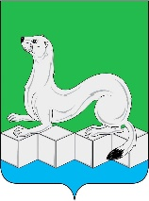

КОМИТЕТ ПО ОБРАЗОВАНИЮ
муниципального района
Усольского районного муниципального образования

ПРИКАЗ

От 22.09.2017г. № 349-1 г. Усолье-Сибирское

О недопущении незаконного сбора денежных средств
с родителей (законных представителей)
обучающихся (воспитанников)
в образовательных организациях
Усольского района

В рамках исполнения поручения заместителя Председателя Правительства РФ О.Ю. Голодец от 27.08.2013г №ОГ – П8 - 6175, на основании письма Минобрнауки России от 21.09.2015г № ВК-2227/08 (прилагается), в целях реализации комплекса мер, направленных на недопущение незаконных сборов денежных средств с родителей (законных представителей) обучающихся (воспитанников) муниципальных образовательных организаций, руководствуясь п.6.4.8. Положения о Комитете по образованию МР УРМО,

ПРИКАЗЫВАЮ:
- Руководителям образовательных организаций, подведомственных Комитету по образованию Усольского района:
  - Принять меры по недопущению незаконных сборов денежных средств с родителей (законных представителей) обучающихся (воспитанников) в образовательной организации;
  - Обеспечить размещение на официальном сайте образовательной организации:
1.2.1.информации об оказании образовательных услуг в учреждении на бесплатной основе;
1.2.2. ежегодного Публичного отчета, в том числе по вопросам привлечения и расходования дополнительных финансовых средств на нужды учреждения;
  - Довести до сведения родителей (законных представителей) информацию о порядке и условиях внесения физическими и (или) юридическими лицами добровольных пожертвований и целевых взносов на нужды учреждения, а также осуществления контроля за их расходованием;
  - обеспечить размещение на информационных стендах образовательной организации телефоны вышестоящих надзорных органов, телефон «горячей линии», адреса электронных приемных для получения информации по вопросам обеспечения прав и законных интересов обучающихся в образовательной организации;
  - Провести совещание с педагогическим коллективом образовательной организации о недопустимости принудительного взимания денежных средств на нужды учреждения; при организации культурно – массовых, развлекательных мероприятий (посещение кино -, театров, музеев, экскурсий и т.д.) руководствоваться принципом добровольности участия обучающихся (воспитанников), а также их родителей (законных представителей).
  - Взять под личный контроль выполнение требований по недопущению незаконных сборов денежных средств в образовательном учреждении;
- Контроль за исполнением приказа оставляю за собой.

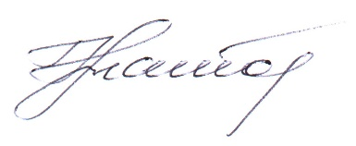
Председатель Н. Г. Татарникова

